**DT-725频闪仪/频闪观测器**

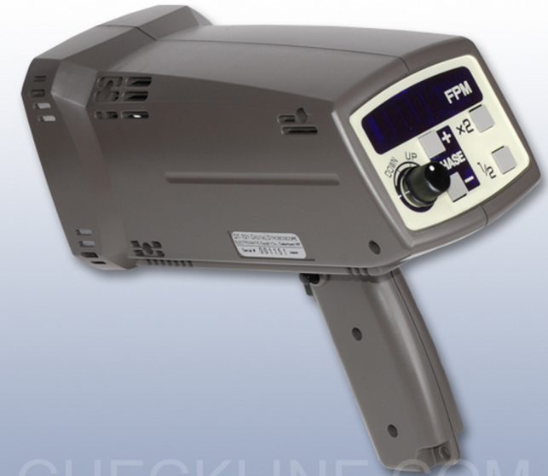

|  |  |
| --- | --- |
| 频闪范围 | 40 – 12500 RPM/FPM |
| 分辨率 | (0.1) 40.0 - 9,999.5 |
| 精度 | ±0.02% of reading |
| 信号输出 | 24 VDC max. |
| 用途 | 检查转轴，风扇，齿轮的离心运动  扬声器和印刷机的速度，动作和振动分析 |

概述

频闪仪是指控制光源发光，以特定频率快速闪动的光学测量仪器。美国**Checkline DT-725**频闪仪本身可以发出短暂又频密的闪光,当调节频闪灯的闪动频率,使其与被测物的转动或运动速度接近或同步时,被测物虽然高速运动着,但看上去却是缓慢运动或相对静止,这种视觉暂留现象使人目测就能轻易观测到高速运动物体的表面质量与运行状况 ,而频闪仪的闪光速度即为被检测物体(例如:马达 )转速和运动频率 (印刷袋 ) ,亦可以利用频闪仪分析物体振动情况、 高速移动物体的动作以及高速摄影等。利用频闪仪观测检验技术在欧美已广泛使用 ,随着我国经济的高速发展,越来越多的行业开始使用频闪仪来帮助解决产品质量检验问题。

**Check-Line DT-725** 频闪仪也叫频闪静像仪或转速计 ,是能够使作振动、 高速旋转或周期运动构件变成“ 静止不动 ” 构件的一种光学测量装置。

Flash Range: 40-12,500 RPM/FPM

闪光范围：40-12500RPM/FPM

The DT-725 Digital Stroboscope is a highly stable, industrial-quality instrument for non-contact RPM measurement as well as for inspection and observation of moving parts by "freezing" or "slowing down" the action.

DT-725是美国checkline的一款工业级频闪仪，稳定性高，采用的是非接触式RPM测量方式，可以通过“凝固”和“减速”移动中的物体，进行观测和检测。

A "Kit" option is offered which also includes a carrying case and spare flash tube at minimal additional cost.

整套频闪仪包含便携式仪表箱和备用闪光管，节省成本。

**特性**

1. Highly accurate speed control with drift-free operation

高精度，在无漂移操作模式下对速度进行控制

2. Accepts input from sensor for external flash triggering

允许通过外部触发输入传感器信号

3. Easy-to-use controls with bright LED display

简单易用，通过LED屏对频闪仪进行控制

4. Phase shift adjustment permits movement of objects to desired position for convenient observation

相位偏移校准，允许被测物体移动到指定位置，好便于观察检测

5. Extremely lightweight and rugged

材质坚固，重量轻

6. Instant double (2x) and half-rate (÷2) flash selection

可选择双倍闪（2x）和半速闪（÷2）。

**参数**

|  |  |
| --- | --- |
| **闪光范围** | 40.0 - 12,500 FPM |
| **精度** | ± 0.02% of reading |
| **分辨率** | (0.1) 40.0 - 4,999.9 (0.2) 5,000.0 - 7,999.8 (0.5) 8,000.0 - 9,999.5 (1.0) 10,000.0 - 12,500.0 |
| **显示** | 5-Digit LED, 8 mm high |
| **闪光灯管** | 氙气，10瓦特 |
| **灯管寿命** | 1亿次光闪 |
| **山光持续时间** | 10 - 15 µs |
| **信号输出** | 最大输出24 VDC |
| **相移** | 0 - 359°（内部模式) |
| **操作时间** | 1小时 |
| **充电时间** | 15小时 |
| **低电量提示** | LED灯闪 |
| **工作温度** | 32 to 105 °F (0 to 40 °C) |
| **重量** | 2.75 lbs. (1.25 Kg) |
| **质保** | 2年 |

**外部触发输入信号**

Suitable for applications requiring external control of the flash rate using a sensor or other input device. An external power source may be required.

A) 12 - 24 V DC through a 3-wire NPN sensor (requires external power supply)

B) 12 V DC through a 2-wire proximity sensor (Leakage Current 1 mA max. Load current 8 mA min.)

B) Switch or Relay Contact

适用于通过外部传感器或者其他设备对DT-725频闪仪闪光频率进行控制，需要外接电源供电。

1. 12-24VDC，通过3线NPN传感器（需要外部电源）

2. 12VDC，通过2线近距离传感器（泄漏电流最大1mA，负载电流最小8mA）

3. 开关或者继电器触点

**订货型号**

|  |  |
| --- | --- |
| 型号 | 描述 |
| DT-725 | 频闪仪，电池供电，带115VAC充电器 |
| DT-725-KIT | 频闪仪，电池供电，带115V充电器，仪表箱，备用灯管 |
| DT-725-2 | 频闪仪，电池供电，带230V充电器 |
| DT-725-2-KIT | 频闪仪，电池供电，带230V充电器，仪表箱，备用灯管 |
| NISTCAL | NIST校准证书 |
| 721FH | 备用闪光灯管 |
| DT700CC | 适用于DT-725的便携式手提箱 |
| BP-725 | 适用于DT-725的备用电池 |
| DT-12v115 | 适用于DT-725的备用充电器（115V） |
| DT-12v230 | 适用于DT-725的备用充电器（230V） |
| 205TS | 反射标签表，35 1/2" x 1/2" |

**尺寸**

